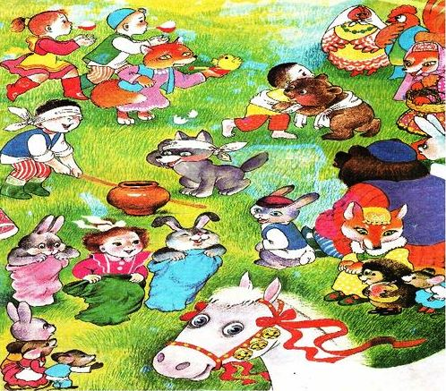
  - Балалар һабантуйы
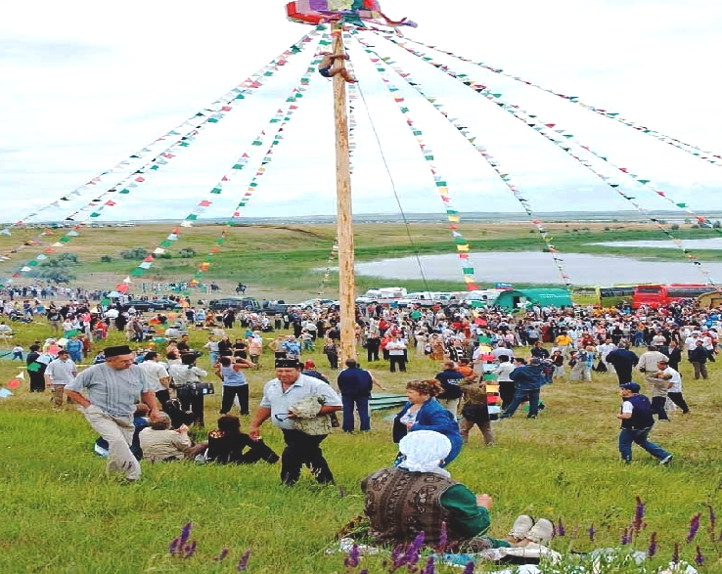

Балалар һабантуйы
Сара спорт майҙанында йәки асыҡ аҡланда үткәрелә. Өҫтәлде милли биҙәкле таҫтамалдар менән биҙәргә мөмкин. Уның өҫтөндә һабантуйға кәрәкле әйберҙәр. “Ҡотло булһын һабантуй!” тип яҙылған плакат элергә мөмкин. Бер яҡ ситтә ҡолғала таҫтамалдар, яулыҡтар бәйләнгән.
1 Алып барыусы:
Һаумы, һаумы, һабантуй,
Бөтә эшең бөгөн ҡуй,
Йыйылығыҙ аҡланға,
Һабан туйҙы башларға!

2 Алып барыусы:
Яҙ байрамы беҙҙең ауылда!
Һабантуйы гөрләй Ҡыҙҙар тауында.
Суҡтай кейенеп алған барсаһы
Ебәге лә, сатины ла, парсаһы.
Йөҙ төрлө төҫ йымылдап янып тора,
Ҡарағанда күҙ яуын алып тора.
“Һабан туйы”М. Кәрим
Дуҫтар! Бына беҙ ҙә Мостай Кәрим шиғырындағы кеүек матур итеп кейенешеп, шатланып һабантуйына йыйылдыҡ. Белеүегеҙсә, һабантуйын яҙғы эштәр бөткәс, байрам итәләр. Ә уҡыусыларҙың төп эше-уҡыу. Һеҙҙең дә уҡыу йылы бөттө. Һөҙөмтәләр яҡшы. Шулай булғас, шатланып байрамды үткәрәйек. Әйҙәгеҙ, барығыҙ ҙа майҙанға йыйылайыҡ!

Майҙанға балалар сыға. Һәр кем, үҙен күрһәтеп, бер урай. Ҡыҙҙар ҡолғаға таҫтамалдар элә, һәр кем һабантуй бүләген һала. Кемгә икәнен ҡысҡырып әйтә. Мәҫәлән, “Иң көслөгә!”, “Иң етеҙгә!”, “Иң шәп йүгереүсе!”, Иң шәп йырсыға!”һ.б

1 Алып барыусы: Ололар һабантуйында хеҙмәт батырҙарын бүләкләйҙәр, төрлө маҡтау һүҙҙәре әйтәләр. Беҙ ҙә уҡыу алдынғыларын, спорт һөйөүселәрҙе, һәр яҡтан да талантлы балаларҙы билдәләп китәйек.

Мәктәптең уҡыу буйынса директор урынбаҫарына һүҙ бирелә.

2Алып барыусы: Һабантуй- ул хеҙмәт байрамы, дуҫлыҡ байрамы. Бына бөгөн дә беҙҙең байрамға төрлө милләт кешеләре йыйылған. Улар һәр береһе ялан батыры, ә беҙҙең ялан- ул мәктәп тинек. Бөгөн һәр кем көсөн дә һынап ҡарар, төрлө ярыштарҙа ҡатнашыр тип ышанабыҙ. Һәр милләт үҙҙәренең таланттарын да алып килгән. Концерт сығыштарын да ҡарарға килегеҙ.
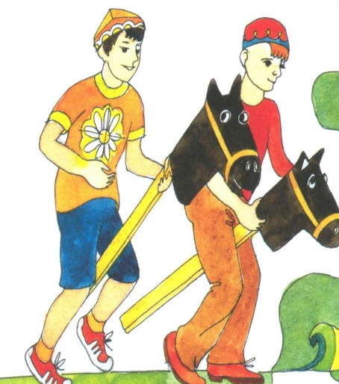
Сәхнә артынан тауыш “ Ат сабышы башлана !” Барыһы ла “Ат ярышы” булған урынға йүнәлә. Унда таяҡтарға шартлы рәүештә ат баштарын беркетелгән таяҡтар әҙерләнгән. Сапҡынсылар шул таяҡҡа атланып, билдәләнгән урындар сабып килергә тейеш. Беренсе килгән кешегә бер ҡыҙ таҫтамал (ҡулъяулыҡ) бирә.

1Алып барыусы: Ат сабышы

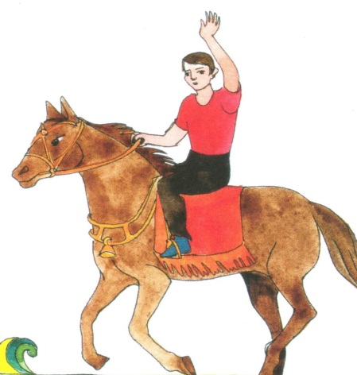
Оса ваҡыт, бына егет
Ат өҫтөндә килә елеп,
Ваҡыт менән уҙышҡандай,
Осо егет, оса егет.
Килә егет, елә егет,
Борҡолоп саң ҡала артта.
Белһәң ине бәйгеләрҙе
Ниндәй аҡыл уйлап тапҡан?!
Бер ерҙә лә юҡтыр кеүек
Бындай ярһыу, бындай уйын.
Кемдең генә күргәне бар
Ат сабышһыҙ һабантуйын!
(Н. Нәжми. Йыр тураһында баллада)

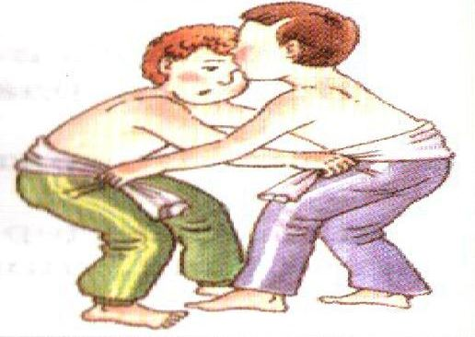
2Алып барыусы:
Хәҙер башлана ярыш,
Көрәшселәр килегеҙ!
Таҫтамалды ныҡ тотоғоҙ,
Ҡаймыҡмаһын билегеҙ!

Был ярышты балалар араһында үткәреү мотлаҡ түгел. Был ярыш төрө етәкселәр ҡарамағында ҡала.

Артабанғы уйын төрҙәренә айырым бер етәксе ҡуйыла. Уйындар ҡатмарлығына ҡарап, бөтә шарттарҙы тыуҙырыу мотлаҡ. (Бар уйын төрҙәрендә лә хәүефһеҙлек техникаһы үтәлергә тейеш)

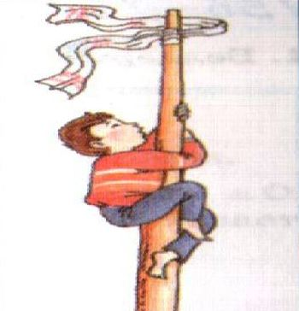
1Алып барыусы:
Ҡарағыҙ, ҡарағыҙ!
Килегеҙ, тамаша күрегеҙ,
Бер малай үрмәләй һырғаға.
“Шәберәк! Ҡаушама! Ҡолама”-
Тауыштар яңғырай ҡырҙарға.
Һығыла бағана. Ә малай
Үрмәләй, шыуыша йә баҫа.
Әйләнә, баштары әйләнә
Ҡояшҡа, бүләккә, тауышҡа.
(Ф. Туғыҙбаева. Һабантуйҙа)

(Был уйынды шартлы рәүештә турникта күтәрелеү менән алмаштырырға мөмкин)

Уйын төрҙәре:
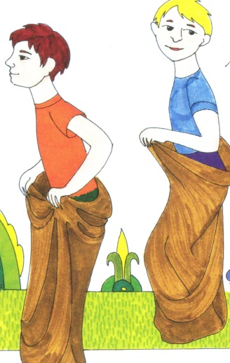
1.“Тоҡ кейеп йүгереү”
2 Алып барыусы:
Нисек булһын, ти, уҙышып,
Кейҙереп ҡуйғас ҡапсыҡ.
Кем еңеүсе булғы килә?
Әйҙә ҡурҡма. Йүгереп сыҡ!

2. “Ҡалаҡҡа йомортҡа һалып йүгереү”
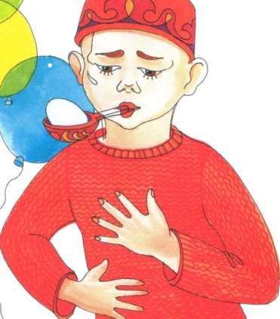
1Алып барыусы:
Тормағыҙ елкә ҡашып,
Бына йомортҡа, ҡашыҡ.
Алайыҡсы ярышып,
Дәртебеҙ тора ташып.
Ҡалағымда йомортҡа,
Төшөп тәгәрәп китә.
Мин аптырап тормайым-
Йомортҡаны ҡыуайым.

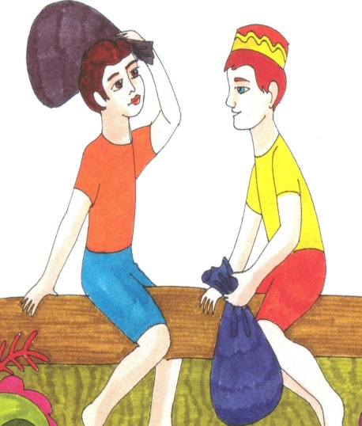
3. “Бүрәнә өҫтөндә тоҡ менән бәрешеү”. Был ярыш өсөн опилка һалынған ике тоҡ һәм ултырып ярышыр өсөн урын әҙерләнә.
2Алып барыусы:
Тоҡтар килә дөп-шап,
Ҡурҡып ҡалма ҡаушап.
Еңһәң- бүләк оторһоң,
Һәм булырһың бик шат!

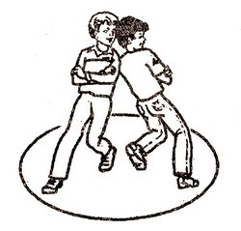
4. “Әтәстәр ярышы”(Һыңар аяҡты тотҡан килеш, яурын баштары менән төртөшөп, бер- береңде түңәрәктән сығарырға тырышыу)
1Алып барыусы:
Кем көслө- әтәс көслө!
Әтәс һымаҡ мин көслө.
Сығам уртаға хәҙер.
Ҡайҙа ҡуяйым көстө?

5.“Ҡатыҡ һалынған тастан аҡса табыу”
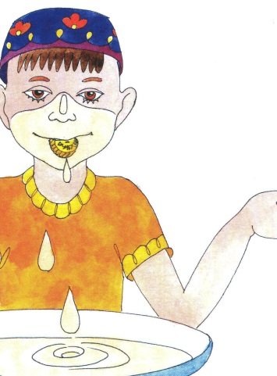
2Алып барыусы:
Һауыттағы ҡатыҡҡа
Баш менән кереп киттем...
Ҡатыҡты эсеп бөтөрөп.
Табаҡтың төбөн үптем!
Башты алдым ҡатыҡтан...
Үҙем көләм шатлыҡтан.
Табып алдым, күр әле,
Аҡса ҡатыҡ-янсыҡтан.

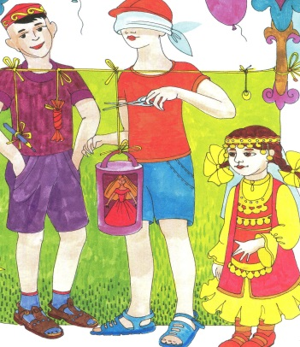
6. “Еп(приздар) киҫеү”
1Алып барыусы:
Ҡулымда үткер ҡайсы,
Хыялда көткән бүләк.
Күҙ бәйләнгән килеш нисек
Киҫеп алырға кәрәк?

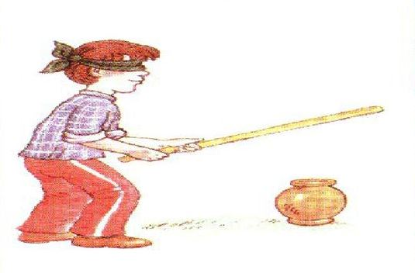
7. “Көршәк ватыу”.
Был уйын өсөн алдан ҡауырһын көршәк, ҙур таяҡ һәм күҙ бәйләр өсөн яулыҡ әҙерләйбеҙ.
2Алып барыусы:
Маҡтана тип уйламағыҙ
Мин урынлы маҡтанам.
Сөнки бынау сүлмәкте
Күрмәйенсә лә ватам.

1Алып барыусы: Ә хәҙер ярыштар һөҙөмтәһе буйынса бүләктәр тапшырыла.
Һабантуй байрамы - боронғо башҡорт йолаларының береһе. Уны яҡшы итеп әҙерләп үткәргәндәр. Беҙҙең дә байрамыбыҙ бик матур үтте.
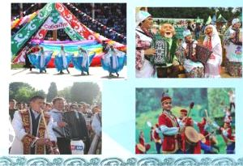
2Алып барыусы:
Бөтмәй әле Һабантуй,
Йыр – уйын дауам итә:
Матур йырсы, бейеүсене
Аҫыл бүләктәр көтә

Ә хәҙер һеҙҙе барығыҙҙы ла байрам концертына саҡырабыҙ.

Ҡулланылған әҙәбиәт:

1.Ураҡсина Р.М.Беҙҙә байрам-тамаша!:Методик ҡулланма.-Өфө:РХИҮ, 2012.
2.Беҙҙең байрамдар, йолалар. Сценарийҙар һәм методик күрһәтмәләр йыйынтығы.-Өфө: Башҡортостан китап нәшриәте, 1985
3. Сабантуй балкышы: балалар өчен шигырьләр. Әлфиә Ситдыйкова, Вера Хәмидуллина.- Казань, 2013
4. https://infourok.ru/scenariy-dlya-provedeniya-detskogo-sabantuya-ko-dnyu-zaschiti-detey-906494.html
5. https://nsportal.ru/shkola/stsenarii-prazdnikov/library/2012/11/13/sabantuy-kurkm-byrm

